История возникновения настольного тенниса

Увлекательная игра в пинг-понг, охватив почти все страны Европы, проникла в конце XIX века и в Россию, но не как вид спорта, а как развлечение. С 1860 года пинг-понг стал популярен в частных домах гг. Москвы, Петербурга, Одессы, Ялты и других городов. Это было одно из модных салонных увлечений российских аристократов.
В 1909 году популярный журнал в России Нива писал о новой модной игре, обещающей превратиться во всесветное развлечение : … игра эта рекомендуется как очень полезная и приятная гимнастика, доступная как для взрослых, так и для детей . До 1914 года играли резиновым мячом в домашних условиях на больших раздвижных обеденных столах. Во время первой мировой войны увлечение игрой угасло.
После Октябрьской революции в 20-х годах снова начали увлекаться пинг-понгом, который претерпел к тому времени коренные изменения. В него играли вначале только в крупных городах, а к 1927 г. он получил повсеместное распространение. Увлечение настольным теннисом носило стихийный характер и почти везде развлекательный а не спортивный. Трудно было найти жилой дом, двор, парк, общественное место или служебное помещение, в которых после работы или в обеденный перерыв не сражались бы в пинг-понг на импровизированных столах.
Наиболее способные игроки (молодые теннисисты) сравнительно быстро овладевали основами техники и тактики настольного тенниса и придавали ему спортивный характер. Они стали объединяться в спортивные клубы и секции, между которыми проводились соревнования на звания чемпионов. Во многих городах, например в Москве, Ленинграде, Харькове (тогда столице Украины), с 1927-го и в последующие годы регулярно проходили командные и личные соревнования.
Широкую популярность настольный теннис приобрел осенью 1927 года, когда в нашу страну на празднование 10 годовщины Великого Октября приехала делегация английских рабочих и были организованы показательные игры. В составе этой делегации был первый президент международной федерации настольного тенниса Айвор Монтегю, который оказал большое влияние на развитие игры в нашей стране. Первые официальные соревнования по настольному теннису прошли в Москве на стадионе Пищевик , ныне стадион Юных пионеров . Проведением этих соревнований было положено начало массовому развитию настольного тенниса, как вида спорта. В этом же году в городах Москве и Ленинграде прошли городские первенства и были выявлены сильнейшие игроки. Первым чемпионом Москвы стал Д.Дубинин среди мужчин и А.Савочкина у женщин, а первенство Ленинграда выиграл у мужчин А.Гринвальд и Р.Фурман у женщин. Эти соревнования вызвали небывалый интерес со стороны самых широких слоев населения.
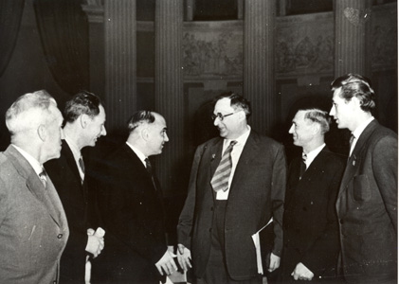
Айвор Монтегю в Москве( в центре) Лихтерман, Макаров, Чечеров

Первую междугороднюю встречу между командами Москвы и Ленинграда, которая состоялась 10 февраля 1929 года можно считать исторической датой в развитии пинг-понга в Советском Союзе. Команду Москвы представляли: у мужчин Капитонов, Б.Фалькевич, А.Фалькевич, Алешин, Раковщик, Кандинов и Новицкая, Г.Кондратьева и Некрасова у женщин. За команду Ленинграда выступали у мужчин: Клёнов, Нейман, Бунин, Боярский, Иссерлис и Соловейчик, у женщин: Ходосевич, Капшанинова и Фельдман. Несмотря на то, что Ленинград выступал не в самом сильном составе, москвичи проиграли матч с общим счетом 5:4.
1930-1931 годы можно отнести к новому этапу развития пинг-понга в нашей стране. Появилась группа сильных спортсменов, которые относились к игре не как к развлечению, а как к спорту. Среди сильнейших теннисистов того времени были: С. Руднев, А. Вельц, М. Тылкин, Г. Богдасарьян, Л. Макаров, В. Иванов, Г. Глезер, В Фридбург, И. Шрамков, В. Коллегорский, А. Коган, Ю. Местянкин, Е. Козлов, И. Милман, Б. Карсаков и др. Среди женщин: З. Хахаева, С. Александрова, Т. Зинде, Г.Кондратьева.
В тридцатые годы особенно популярны были военизированные виды спорта и такие массовые игры, как футбол и волейбол. К ним тянулась молодежь, а пинг-понг, как и теннис, широкой популярности не приобрел. Кроме того, инвентарь и оборудование приходилось изготавливать самим. По-настоящему играть в пинг-понг было негде: залов не хватало, а играть на открытом воздухе трудно – легкий ветерок вносил в игру неожиданности, досадно мешающие игре. Выдвинутая в начале 30-х годов теория о вредности настольного тенниса значительно затормозила распространение и развитие настольного тенниса в стране, и в 1931-32 гг. волна увлечения пинг-понгом схлынула. Только небольшая группа любителей продолжала играть в пинг-понг летом на открытом воздухе в Нескучном саду, ныне Центральном парке культуры и отдыха г. Москвы.
Второе возрождение игры наступило после Великой отечественной войны. Осенью 1945 года после значительного перерыва в Москве, на базе Центрального дома летчиков была оборудована комната для игры в пинг-понг. Это привлекло внимание ветеранов пинг-понга, которые вскоре организовали спортивную секцию при Московском комитете физической культуры и спорта. И организовали первый матч ветеранов. С этого момента настольный теннис снова стал возрождаться в различных городах нашей страны. Кроме Москвы в пинг-понг снова начали играть в других городах и союзных республиках: Латвийской, Литовской, Эстонской, Армянской, Молдавской, в которых пинг-понг активно развивался еще до военного периода. Медленнее игра возрождалась в Ленинграде, РСФСР, на Украине и в Грузии. Среди первых организаторов и руководителей, внесших большой вклад в развитие и становление игры были И.Шрамков, В.Иванов, Н.Леонов, Л.Макаров, С.Лихтерман, В.Коллегорский.
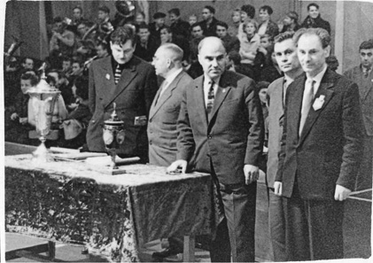

Следует отметить, что в 1948–49 годах распространению и возрождению настольного тенниса способствовали республики Прибалтики. Спортсмены Литвы и Латвии имели международный опыт и высокие спортивные результаты: участвовали в чемпионатах мира в 1928–1939 гг., в соревнованиях кубок Прибалтики 1938–1939гг., (Латвия и Литва имели 4-ые места в мировых чемпионатах (мужчины).
В феврале 1948 года Комитет по делам физкультуры и спорта при Совете Министров СССР утвердил новые правила игры, которые были приведены в соответствие с международными. С этого времени игра стала именоваться настольным теннисом. Были стандартизированы размеры стола и высота сетки. Прежний теннисный счет заменен на международный – до 21 очка в каждой партии. А Единая всесоюзная спортивная классификация 1949 года уже предусматривала выполнение разрядов и присвоение звания Мастер спорта СССР по настольному теннису.
В феврале 1950 года была организована Всесоюзная секция настольного тенниса, которая впоследствии с 1959 года стала именоваться федерацией настольного тенниса СССР. Осенью этого же года в Москве был проведен первый Всесоюзный турнир с участием 12 лучших мужчин и 8 женщин. На первое место вышли В.Варякоис (Литва) и Ф.Душкесас (Москва) с равным количеством побед. Но победителем турнира был признан В.Варякоис за личную победу над Ф.Душкесасом. Третье место занял В.Дзиндзиляускас (Литва). У женщин первое место заняла О.Жилевичуте (Литва), второе – Э.Зост (Ленинград), третье – А.Миттов (Эстония).Сильнейшей мужской парой были признаны Ф.Душкесас-А.Акопян, среди женских пар первенствовали литовские теннисистки О.Жилевичуте-Б.Балайшене, а в смешанном парном разряде литовский дует Б.Балайшене-В.Варякоис.

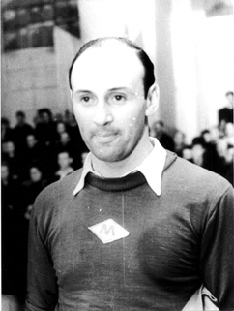  Ф. Душкесас | 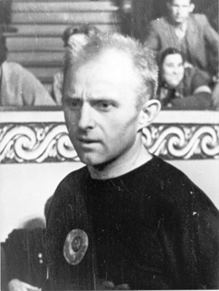  А.Саунорис

В апреле 1951 года в Риге прошли командные соревнования - матч восьми городов. Участвовали: Москва, Ленинград, Львов, Ереван, Каунас, Рига, Таллинн и Кишинев. Первое место заняла команда г. Каунаса.
В ноябре 1951 года в Вильнюсе состоялось первое личное первенство СССР, в котором приняли участие 64 сильнейших мужчины и 32 женщины. Звание чемпиона СССР завоевал А.Акопян из Еревана, выигравший у москвича Ф.Душкесаса в финале 3:0. У женщин чемпионкой стала А.Миттов (Эстония), победив Б.Балайшене (Литва). В мужском парном разряде чемпионами стали литовцы В.Варякоис и В.Дзиндзиляускас, а женском парном разряде – В.Ушакова (Москва) и Ж.Торосян (Армения), в смешанном парном разряде – литовцы О.Жилевичуте и В.Дзиндзиляускас. Интересен факт, что за первые 10 лет (1951–60 г.) Литва завоевала 40 (из 80) золотых медалей чемпионатов СССР, однако потом центр медалей переместился в Москву и Закавказье.
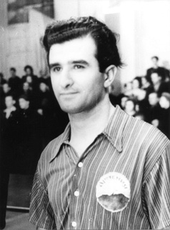
Арутюн Акопян

Начиная с 1951 года, личные первенства страны стали проводиться ежегодно. Сначала это были чемпионаты СССР (1951-1991 гг.), потом СНГ 1992г., а с 1993 г. по настоящее время первенства России. (Результаты чемпионатов в приложении).
Государство уделяло большое внимание укреплению здоровья населения, повышению массовости занятий спортом. В 1951 году вышел Приказ Всесоюзного комитета по физической культуре и спорту о массовом развитии настольного тенниса, который послужил еще одним толчком к развитию настольного тенниса в нашей стране.
Первые всесоюзные юношеские лично-командные соревнования прошли в августе 1952 года в Харькове. Участвовали команды городов Москвы и Ленинграда и 11 союзных республик. Первое место завоевала команда Эстонской ССР.
Лидерство прибалтийских игроков в первые годы проведения чемпионатов страны определялось, прежде всего, имевшимся у них опытом международных встреч и европейским стилем игры, которым владели эти теннисисты.
Первый командный чемпионат СССР по настольному теннису был проведен между сборными коллективами ДСО в ноябре 1952 года в столице Эстонии Таллинне. Он положил начало проведению регулярных командных первенств страны. Первое место как у мужчин так и у женщин заняла команда общества Спартак . Тогда же было решено, что турниры будут чередоваться: по нечетным годам в состязаниях должны участвовать сборные союзных республик, по четным – коллективы ДСО. Естественно, за многие годы произошли существенные изменение в структуре обществ, изменилась и формула проведения командных чемпионатов, и количественные составы команд, и принципы зачета, но неизменным оставался интерес к ним.
В 1954 году Всесоюзная секция настольного тенниса вступила в члены Международной федерации настольного тенниса и стала принимать участие в международных соревнованиях. В этом же году впервые в Советском Союзе были проведены международные соревнования по настольному теннису. В составе 1-й сборной выступали А.Аракелян, А.Саунорис, А.Акопян, Г.Гринберг, Э.Лесталь. В составе команды гостей выступали немецкие теннисисты, имеющие большой опыт международных соревнований: X. Шнайдер, Г. Ханшман, Г. Матьяс, Г.Гербер и X. Ханфт.
Летом 1955 года в нашей стране прошли совместные тренировки румынских, китайских и советских теннисистов. А в 1957 году на У1 Всемирном фестивале молодежи и студентов в Москве советские теннисисты встретились с сильнейшими игроками уже 23 стран Европы, Азии, Африки и Австралии.
В 1957 году Всесоюзная секция настольного тенниса вступила в Европейский союз настольного тенниса и, начиная с 1958 года, советские, а в последствии российские теннисисты регулярно принимают участие в европейских форумах, за исключением 1962 года.
Наши спортсмены стали выступать в международных состязаниях и достигли больших успехов, неоднократно завоевывая звания чемпионов мира и Европы в женских командных соревнованиях, чемпионов и призеров в личных одиночных и парных разрядах. Среди выдающихся успехов можно отметить результат Зои Рудновой ставшей в 1970 году абсолютной чемпионкой Европы. Она завоевала золотые медали в командных, личных одиночных и парных разрядах женском и смешанном.
Результат Зои Рудновой сумела повторить только еще одна советская теннисистка Валентина Попова на чемпионате Европы 1984 году. Именно в 1970 и 1984 гг. Европейские чемпионаты проходили в Москве.
В течение многих лет советские теннисисты демонстрировали высокое мастерство на европейских аренах. Золотые медали чемпионатов Европы в командных и личных соревнованиях удостаивались З.Руднова, С.Гринберг, Л.Балайшите, Р.Погосова, Э.Антонян, Н.Антонян, В.Попова, Ф.Булатова, Л.Бакшутова, И.Коваленко, Е.Ковтун, Г.Мельник, И.Палина, Е.Тимина и др. У мужчин медалей европейского уровня различных достоинств удостаивались Г.Аверин, Г.Амелин, С.Гомозков, Н.Новиков, А.Строкатов, С.Сархоян, Б.Бурназян, А.Мазунов, Д.Мазунов, В. Дворак и др.

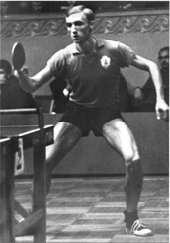Геннадий Аверин | 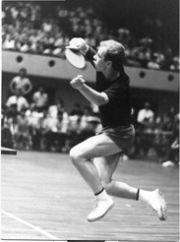Анатолий Амелин | 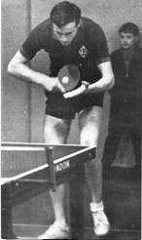  Давид Бродский
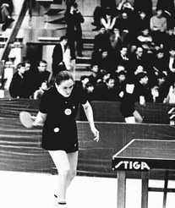  Светлана Гринберг | 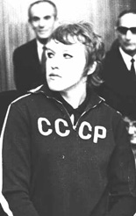  Зоя Руднова | 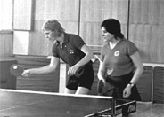  Татьяна Фердман

Столь высокие достижения на международной арене стали возможными благодаря массовому развитию настольного тенниса в нашей стране.
В 1959 г. настольный теннис был включен в программу спартакиад школьников. В связи с этим число занимающихся значительно увеличилось. Если в 1958 году в стране насчитывалось 204 тыс. человек, занимающихся настольным теннисом, то в 1960 г их стало 617 тыс. человек, а в 1963 г. – 1 млн. 416 тысяч, т.е. почти в 7 раз больше чем в 1958 году. А по статистическим данным 1983 года в СССР наилучшие показатели массового развития имели: РСФСР – 1307 тыс. человек (из них в Москве – 74 и Ленинграде – 32 тыс. человек), Украинская ССР – 721, Узбекская ССР – 240, Казахская ССР – 177, Белорусская ССР – 98, Грузинская ССР – 79, Молдавская ССР – 74, Азербайджанская ССР – 66, Литовская ССР – 59, Армянская ССР – 44 тыс. человек. При этом действующих мастеров спорта СССР более 600 человек, а группу мастеров международного класса по настольному теннису представляло 37 спортсменов. Такая массовость занятий настольный теннисом дала мощный толчок к росту спортивного мастерства, здоровой конкуренции и появлению плеяды талантливой молодежи, которая в течение многих лет защищала честь нашей страны на международных спортивных аренах.
Итоги работы можно оценить по их представительству в составах сборных команд СССР (включая юношей, девушек и резервные составы). Среди ДСО на 1-м месте Труд (23 человека), на 2-м Спартак (18), затем – Динамо , Зенит , Буревестник , Локомотив , Трудовые резервы . Однако в основном составе сборных команд лидерами были Динамо – 8 человек и Труд – 6 теннисистов.
В 1959 году юные теннисисты дебютировали на юношеском Европейском критериуме (Чемпионате Европы) в Констанце (Румыния) и сразу же решительно заявили о себе. Н.Раманаускайте заняла второе место в одиночном разряде, а вместе с румынкой М.Бараш вышла на первое место среди пар девушек. На юношеском чемпионате Европы 1961 года, проходившего в ГДР, к нашим юношам и девушкам пришли первые большие успехи. Сборная команда девушек заняла первое место на Европейском критериуме юниоров заняла первое место, а команда юношей – третье место.

